Schweiz im Ersten Weltkrieg: Soziale Schichten und Konkordanz

Kapitel 1: Lebenssituation

**Die Not der Bevölkerung in Originalstimmen**

Mach dir anhand der Quellen ein Bild über die Situation der Menschen und ihre Art, darauf zu reagieren.

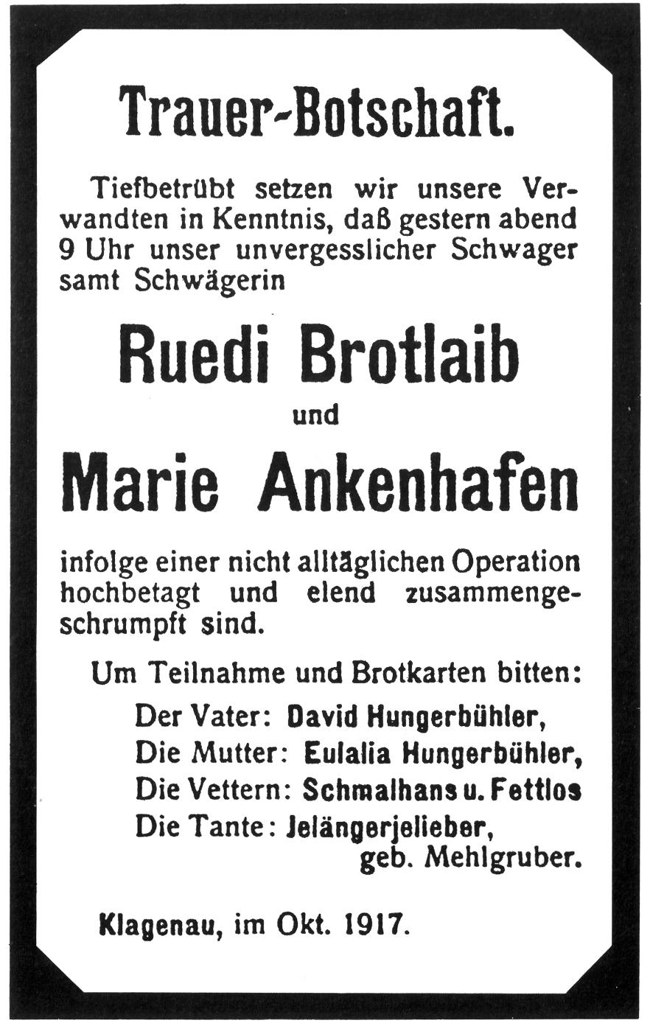

Inserat in einer Zeitung

Damals begann sich die Kluft zu öffnen zwischen dem einfachen Manne, der seine Existenz bestreiten musste mit der Arbeit seiner Hände oder mit der Anstrengung seines Gehirns, und dem Besitzer aller andern Produktionsgüter und von Grund und Boden. Wie war es denn? Als die Mobilmachung kam, entliess man die Arbeiter, oder man kürzte den Lohn, die Preise stiegen sofort. Im Winter 1915 begannen die Familien der Wehrmänner aus den industriellen und städtischen Gemeinden Not zu leiden. In der Militärorganisation von 1907 war die Wehrmannsunterstützung, als Perle des Gesetzes bezeichnet, eingeführt worden. Man konnte nun aber lange den Wehrmännern sagen, dass ihre Familien auf diese Wehrmannsunterstützung einen rechtlichen Anspruch hätten, dass sie nicht als Armenunterstützung gelte, kein Almosen sei; sie wurde von den Gemeinden ausbezahlt, und es musste um sie nachgesucht werden, demütig und dankbar konnte sie in Empfang genommen werden. In vielen Gemeinden waren die Empfänger von Wehrmannsunterstützungen gezeichnete Leute. Übrigens war sie so gering, dass eine Familie von normaler Grösse niemals aus ihr leben konnte.

H Zopfi: Anekdoten und Erinnerungen. Affoltern a.A. 1952. 76f.

«Samstags punkt 8 Uhr sammelten sich einige proletarische Frauen vor dem Parlamentshaus in der Absicht, die Marktpreise zu drücken. Jede der Frauen war mit Marktkorb und Netz versehen. Von Zeit zu Zeit unternahm ein ‹Détachement› einen Ausfall und ergoss sich über den Markt. Dann wurden Frauen, die friedlich ihrem Gemüseeinkauf nachgingen, mit einem Wortschwall und sogar bedrohlichen Redensarten bewogen, sich ihnen anzuschliessen. Vor einigen Marktkörben wurde Halt gemacht und im Gemüse herumgewühlt, worauf denn die Marktfrau einem scharfen Verhör unterzogen wurde, ob sie jetzt geneigt sei, ihre Ware zu dem und dem Preis abzugeben. [...] Schliesslich wurden dann noch einigen Bauernfrauen, die Fr. 1.60 für fünf Liter neue Kartoffeln verlangten, die Körbe umgeleert, so dass die Kartoffeln weit herumkollerten. Wie man sich darauf stürzte! Selig die, welche auch nur eine oder zwei ‹Grundbirnen› erhaschen konnte!»

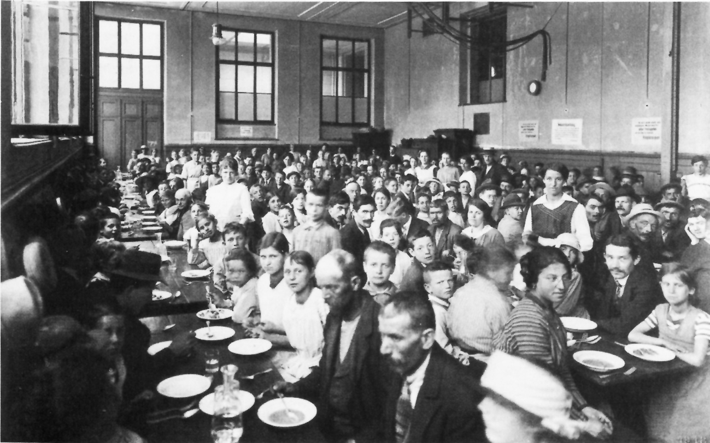

Volksküche in einem Basler Quartier. Weil es noch kaum Sozialfürsorge gab, wurden Menschen, die nicht mehr genug Geld hatten, in solchen Volksküchen einmal pro Tag mit einer Mahlzeit versorgt.

‹Der Bund›, 2. Juli 1917 über die Marktdemonstration vom 1. Juli

**Weitere Quellen:**

«Von allen Lebensmittelkarten gaben uns diejenigen für das Brot am meisten zu schaffen. Oftmals wenn ich sie für den kommenden Monat auf der Kanzlei abholen musste, hoffte ich im Stillen, der Mann hinter dem Schalter möchte sich einmal irren […]. Nun musste halt Mama wieder sehen, dass der Brotlaib für den ganzen Tag ausreichte und jedem noch ein Stück für die Znünipause übrig blieb.»

Die katholische Schweizerfrau, 15.1.1916

«Unter den Hausfrauen der Stadt Bern herrscht seit Wochen eine furchtbare Erbitterung über die schamlosen Wucherpraktiken der Bauern und Händler auf den Märkten. […] Diese Empörung hat am gestrigen Dienstag einen Grad erreicht, dass damit zu rechnen ist, es könne in Bälde zu regelrechten Krawallen kommen.»

Berner Tagwacht, 28. Juni 1916

Die Zeitung ‹Der Bund› beschreibt die Aktion aus bürgerlicher Sicht kritisch.

Die Frauen ärgerten sich oft auch über die Verkaufspraktiken der Bäuerinnen. Diese verkauften bisweilen Kartoffeln nur zusammen mit Blumen, wonach die hungernden Frauen kein Bedürfnis hatten.

Quellen über die Marktdemonstrationen aus: Pfeifer Regula: Frauen und Protest. Marktdemonstrationen in der deutschen Schweiz im Kriegsjahr 1916. In: Head-König Anne-Lise, Tanner Albert (Hsg.): Frauen in der Stadt. Zürich 1993. 93–109